 | PROGRAMA DE APOIO E INCENTIVO À CULTURA  FUNDO MUNICIPAL DA CULTURA | 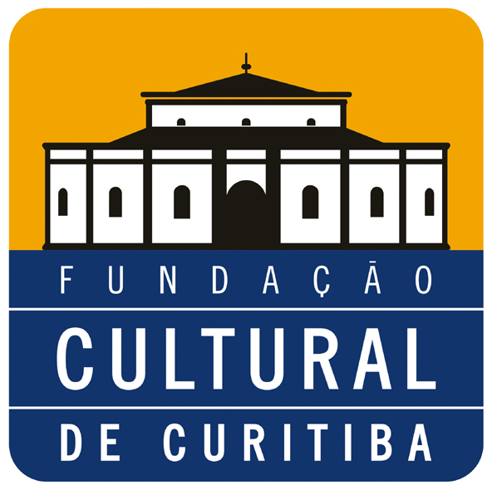
EDITAL Nº 051/2006

Publicado no D.O.M. n.º 78 de 10/10/2006

A Fundação Cultural de CuritIba, em consonância com a Lei Complementar nº 57/05 e o Decreto Municipal nº 369/06, torna público através do presente Edital, os projetos selecionados e contemplados para receber apoio através do Fundo Municipal da Cultura, no âmbito do Programa de Apoio e Incentivo à Cultura - PAIC, inscritos no Programa de Difusão em Artes Populares - Edital nº 037/06, a saber:

NOME DO PROPONENTE | NOME DO PROJETO | PONTUAÇÃO
Danielle Santiago (Grupo Boizinho Faceiro) | Folguedos Populares- Grupo Boizinho Faceiro | 98,30 | Contemplado
Eduardo Usui Schotten (Fâmulos de Bonifrates) | O Auto de Guaraqueçaba Ta Na Rua | 96,70 | Contemplado
Fabiano Dalla Bona | Os Pontos de Umbanda e as Comidas dos Orixás: Religião, Música e Gastronomia no Terreiro do Pai Maneco em Ctba | 89,30 | Contemplado

Em conformidade com Edital n.º 037/2006 - Programa de Difusão em Artes Populares, é de responsabilidade dos proponentes:

Os proponentes não contemplados deverão retirar no prazo de até 30 (trinta) dias, após a divulgação do presente resultado, o material encaminhado à inscrição, após este prazo o mesmo será inutilizado, conforme item 3.9 do Edital n.º 037/2006.

Os proponentes contemplados terão que apresentar, obrigatoriamente, em até 07 (sete) dias úteis após a publicação deste resultado, o comprovante de abertura de conta corrente constando o nome do proponente, nome do banco, agência e número da conta, para o repasse dos recursos financeiros referentes ao projeto, sob pena de desclassificação no caso de não cumprimento deste prazo, conforme item 6.6 do Edital n.º 037/2006.

Os proponentes contemplados, PESSOAS JURÍDICAS, deverão providenciar o cadastramento da empresa junto à Secretaria Municipal de Administração da Prefeitura Municipal de Curitiba, conforme o item 6.5 do Edital n.º 037/2006.

Curitiba, 10 de outubro de 2006.

PAULINO VIAPIANA
Presidente da Fundação Cultural de Curitiba

